« Праздничный салют»
Салют можно нарисовать в технике штампования. Отличную основу для нанесения отпечатков можно изготовить из картонных тубусов от туалетной бумаги или одноразовых полотенец.
Разрезаем цилиндр вдоль. Один его край надрезаем на узкие полоски.
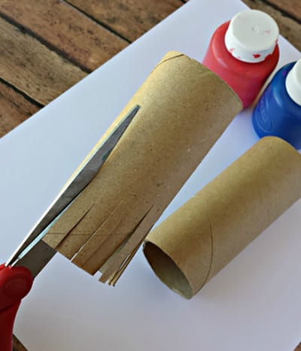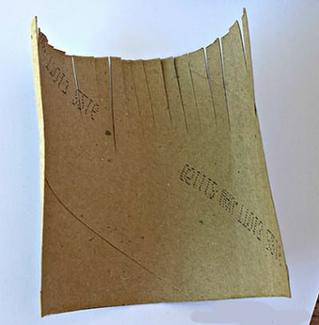
Сворачиваем плотный рулончик, фиксируем его скотчем. Края бахромы загибаем кверху. Готово!
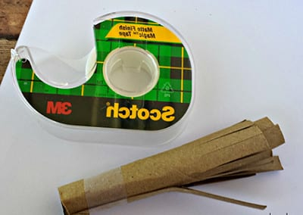
Обмакиваем картонный штампик в красную, синюю, желтую или фиолетовую краску, предварительно налив их в емкость с плоской поверхностью (например, одноразовую тарелку).
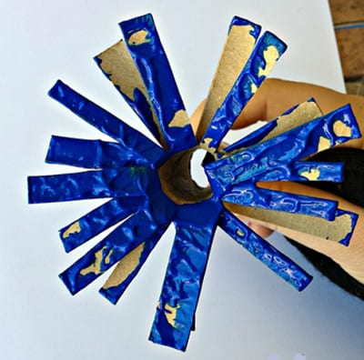
Ставим отпечаток. Получаются фантастические вспышки фейерверка. Можно также наносить краску на полоски штампа при помощи кисточки.
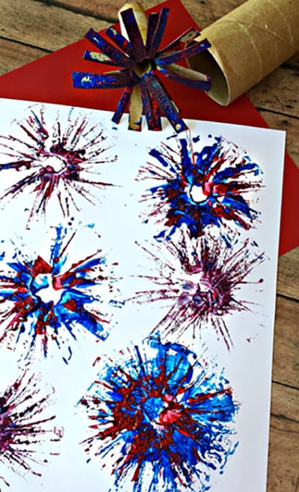Чем более узкие полоски штампа, тем тоньше получается отпечаток. При его постановке можно немного провернуть штамп вокруг своей оси – изображение станет немного размытым. Интересные отпечатки получаются из веера волокон синельной проволоки:
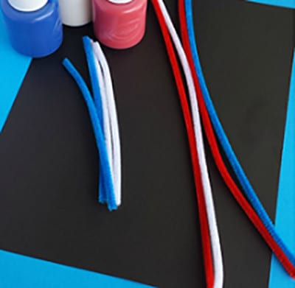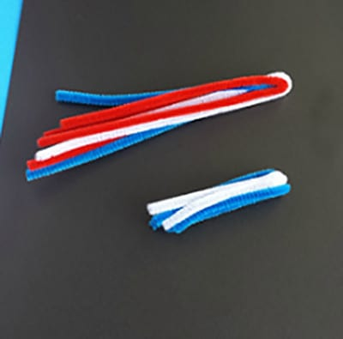
просто собираем их в пучок, а затем скручиваем друг с другом таким образом, чтобы на конце получилась метелка.
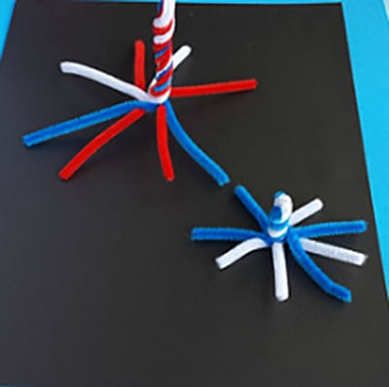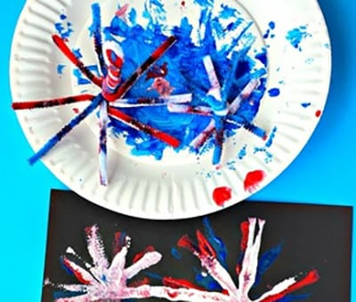

Можно наносить краску на бумагу при помощи столовой вилки.
